**Verifica Reti e sistemi classe 3A 30 Ottobre 2012**



**La verifica deve essere scritta in word, una volta terminata inviarla allegata ad una mail all’indirizzo** [**galdusmaffi@gmail.com**](mailto:galdusmaffi@gmail.com)

1. **Dai la definizione di SAN**

**……………………………………………………………………………………………………………**

**……………………………………………………………………………………………………………**

**……………………………………………………………………………………………………………**

**……………………………………………………………………………………………………………**

1. **Spiega cosa e’ un ROUTER**

**……………………………………………………………………………………………………………**

**……………………………………………………………………………………………………………**

**……………………………………………………………………………………………………………**

**……………………………………………………………………………………………………………**

1. **Spiega cosa e’ una web app per Android**

**……………………………………………………………………………………………………………**

**……………………………………………………………………………………………………………**

**……………………………………………………………………………………………………………**

**……………………………………………………………………………………………………………**

1. **Quali sono i TAG che l’html5 ha introdotto**

**……………………………………………………………………………………………………………**

**……………………………………………………………………………………………………………**

**……………………………………………………………………………………………………………**

**……………………………………………………………………………………………………………**

1. **Cosa e’ uno HOP**

**……………………………………………………………………………………………………………**

**……………………………………………………………………………………………………………**

**……………………………………………………………………………………………………………**

1. **Quale e’ la differenza tra un hub e uno switch**

**……………………………………………………………………………………………………………**

**……………………………………………………………………………………………………………**

**……………………………………………………………………………………………………………**

**……………………………………………………………………………………………………………**

1. **Indica quali sono i livelli dello standard TCP-IP**

**……………………………………………………………………………………………………………**

**……………………………………………………………………………………………………………**

**……………………………………………………………………………………………………………**

**……………………………………………………………………………………………………………**

1. **Se quella di seguito e’ la rappresentazione di una rete aziendale, inserire nei riquadri rossi i nomi dei componenti necessari al corretto funzionamento della rete (compilare i rettangoli con bordo rosso, si intende che il componente e’ quello sotto il riquadro)**

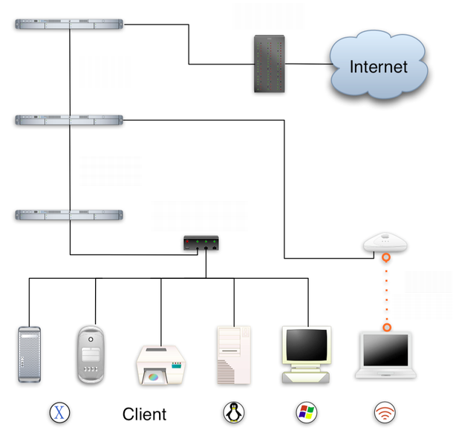

1. **Dai la spiegazione del primo componente che hai indicato nell’immagine sopra (a cosa serve?)**

**……………………………………………………………………………………………………………**

**……………………………………………………………………………………………………………**

**……………………………………………………………………………………………………………**

**……………………………………………………………………………………………………………**

1. **Indica il codice HTML 5 per una tabella 2 colonne 2 righe con bordo verde**